23.02.01 Организация перевозок и управление на транспорте (по видам)
УП.01.01. Учебная практика (автоматизированные системы управления на железнодорожном транспорте)

ПК 1.1. Выполнять операции по осуществлению перевозочного процесса с применением современных информационных технологий управления перевозками.

знать:
- состав, функции и возможности использования информационных и телекоммуникационных технологий в профессиональной деятельности.

Закрытые вопросы
Вопрос | Ключ
1. АСОУП - это:  а) комплекс оборудования для управления процессом перевозок  б) комплекс информационных моделей  в) средство регистрации данных  г) идентификация номеров вагонов | б
2. Автоматизированная система оперативного управления перевозками (АСОУП) предназначена для:  а) создание и поддержание в реальном времени информационной модели перевозочного процесса, прогнозирования и текущего планирования эксплуатационной работы предприятий дороги  б) совершенствование оперативного управления работой железных дорог на основе более эффективного использования пропускной способности участков и подвижного состава  в) достижение максимальной прибыли железных дорог за счет полного удовлетворения заявок грузовладельцев на перевозку с минимальными эксплуатационными расходами по их обеспечению  г) обеспечение ОАО «РЖД» новыми высокоэффективными технологиями использования подвижного состава (вагонов и локомотивов), оптимизация эксплуатационной деятельности железных дорог | а
3. К комплексу задач АСОУП не относится:  а) контроль за соблюдением плана формирования  б) контроль за соблюдением норм массы и длины поездов  в) разработка плана приема поездов станциями  г) прогноз прибытия грузов на станции назначения и к грузополучателям | в
4. Система АСУСС предназначена:  а) для СТЦ, работников ПТО, работников локомотивного депо, дежурных по железнодорожной станции  б) для СТЦ, работников ПТО, дежурных но железнодорожной станции, приемосдатчиков, руководителей всех рангов  в) для СТЦ, работников локомотивного депо, дежурных по железнодорожной станции, работников путевого хозяйства  г) для СТЦ, дежурных по железнодорожной станции, руководителей всех рангов, работников путевого хозяйства | б
5. Первый этап внедрения системы ДИСПАРК:  а) слежение за каждым вагоном  б) обработка дорожной ведомости  в) оздоровление парка вагонов  г) высокая степень детализации сведений | в
6. Эффективность системы ДИСПАРК обеспечивается за счет сокращения:  а) объема платы за использование арендованных вагонов  б) объема платы за использование «чужих» вагонов  в) объема платы за улучшение существующего парка  г) объема собственных и арендованных вагонов | б
7. Второй этап внедрения системы ДИСПАРК - это:  а) слежение за каждым вагоном  б) обработка дорожной ведомости  в) оздоровление парка вагонов  г) детализация сведений | г
8. Укажите основное назначение информационного вычислительного центра:  а) обработка и корректировка неправильных данных  б) повышение объема перевозок  в) распределение доходов от перевозок и формирование бюджета  г) администрирование и обслуживание автоматизированных систем | г
9. Установите соответствие между АРМ и целью его разработки:  1. АРМ ДСП А. Разработано с целью повышения эффективности учета грузовых и коммерческих операций с вагонами, автоматического заполнения соответствующих документов  2. АРМ СТЦ Б. Разработано с целью совершенствования системы управления и контроля за поездным положением на станции и ее подходах, дислокацией вагонного парка, повышения уровня безопасности движения поездов  3. АРМ ПС В. Разработано с целью повышения качества учета нахождения вагонов на станции, формирования документов, связанных с их обработкой | 1Б  2В  3А
10. Установите соответствие между номерами сообщений и АРМ:  1. с. 02 А. передается оператором СТЦ  2. с. 205 Б. передается ДСП  3. с. 200 В. передается оператором СТЦ или ДСП  4. с. 202  5. с. 208 | 1А  2Б  3Б  4Б  5В
11. Установите соответствие между номерами сообщений и АРМ:  1. с. 09 А. передается оператором СТЦ  2. с. 203 Б. передается ДСП  3. с. 333 В. передается оператором СТЦ или ДСП  4. с. 209  5. с. 204 | 1А  2Б  3Б  4В  5Б
12. Установите соответствие между флажками и информацией о поезде:  1.  2.  3.  4.  А. информация о поезде, на который было дано прибытие без ТГНЛ и из АСОУП ожидается сообщение 02  Б. информация о поезде, на который есть ТГНЛ и СТЦ он обработан  В. информация о поезде, на который есть ТГНЛ и СТЦ он обработан, на него установлено ограждение для осмотра ПТО  Г. информация о пути, на котором стоит поезд и группа вагонов | 1Б  2А  3В  4Г

Открытые вопросы
13. Впишите аббревиатуру:  Предметом деятельности _____ является осуществление функций головной организации по эксплуатации технологических информационных систем на железных дорогах и обеспечение бесперебойного функционирования и развития информационной системы железнодорожного транспорта | ГВЦ
14. Вставьте пропущенное слово:  В настоящее время в ГВЦ действует более _____ систем. | 100  или ста
15. Сколько функциональных блоков входит в организационную структуру ГВЦ? Запишите в ответе только число. | 6
16. Как называется шестой блок, который входит в состав ГВЦ, но обслуживает информационные потребности железных дорог стран-участниц СНГ и финансируется на их средства | Информационно-технический центр
17. Кто возглавляет технический блок ГВЦ? | главный инженер ГВЦ
18. Вставьте пропущенное слово:  В ведении _______________ блока ГВЦ - проблемы оснащения и работы средств вычислительной техники, постановки задач для машинного комплекса, в том числе системного математического обеспечения, ремонта технических средств, эксплуатации инженерных систем | технического
19. Кто руководит эксплуатационным блоком ГВЦ? | первый заместитель начальника ГВЦ
20. Вставьте пропущенное слово:  В составе _____________ блока ГВЦ - отделы информационных технологий и статистики. | эксплуатационного
21. Вставьте пропущенное слово:  В составе _____________ блока ГВЦ - отделы технологии производства, управления информационными ресурсами и графиков движения поездов | технологического
22. В ГВЦ блок __________ ___________ __________ имеет в своем составе отделы сопровождения и внедрения прикладных систем и сопровождения баз данных | сопровождения и внедрения систем
23. Напишите пропущенное в схеме слово (аббревиатуру): | АСОУП
24. Мнемокод комплекса задач АСОУП, предназначенный для оперативного учета перехода поездов, вагонов и контейнеров через стыковые пункты: | УПВ
25. Мнемокод комплекса задач АСОУП, который предусматривает пономерное слежение за специализированным подвижным составом и выделенными родами грузов | СЛЕЖ
26. Мнемокод комплекса задач АСОУП, который предварительно и точно информирует станции и грузополучателей о подходе вагонов под выгрузку | ППГ
27. Мнемокод комплекса задач АСОУП, предусматривающий формирование списка локомотивов-кандидатов на техническое обслуживание и текущие ремонты | ОКДЛ-Р
28. Мнемокод комплекса задач АСОУП, который включает ведение пономерной информационной модели погрузки и выгрузки вагонов станциями дороги | ОКПВ
29. Мнемокод комплекса задач АСОУП, который обеспечивает контроль за погрузкой и продвижением кольцевых маршрутов | СЛЕЖ-М
30. Мнемокод комплекса задач АСОУП, который обеспечивает контроль за работой замкнутых кольцевых маршрутов | УРЗМ
31. Какой из систем присущи следующие функции: оформление перевозочных документов, операции по прибытию и отправлению поездов, формирование натурных листов и т.д.? | АСОУП
32. АСОУП относится к системам ____________ уровня управления | дорожного
33. Строгий контроль за состоянием и перемещением вагонов на дорогах и сети в целом - цель системы ___________ (сокращенное название) | ДИСПАРК
34. Напишите сокращенное название автоматизированной системы, функциональная структура которой показана на рисунке: | ДИСПАРК
35. К какому уровню управления ДИСПАРК относится центральная картотека электронных паспортов вагонов? | сетевому
36. Какой тип учета объектов ведется в перевозочном процессе? | пономерной  или  номерной
37. ___________ (сокращенное название системы) направлена на решение задач автоматизации оборота документов, оперативной обработки информации о прибывших поездах и вагонах, планирования и регулирования оперативного информационного обслуживания технологического процесса на основе динамической информационной модели станции, отражающей во всех существенных деталях процесс перемещения поездов и вагонов в пределах станции и на подходах | АСУСС  или  АСУ СС
38. Отличительная особенность системы _____________ (сокращенное название) состоит в том, что в ней в качестве информационной основы используется оперативная база данных, содержащая информацию о каждом контейнере по его номеру | ДИСКОН
39. _______________ (сокращенное название системы) позволяет до отправления груза проконтролировать все аспекты взаимоотношений с конкретным грузовладельцем: платежеспособность клиента, наличие договора с ним на перевозку, финансовые условия осуществления перевозки, наличие или отсутствие каких-либо ограничений или запрещений на перемещение данного вида груза и др. | АКСФТО  или  АКС ФТО
40. Название информационно-технологической автоматизированной системы управления грузовой железнодорожной станцией | АСУГС  или  АСУ ГС
41. Название автоматизированной системы управления пассажирскими перевозками в целом по сети железных дорог | Экспресс-3
42. Подсистема системы «Экспресс-3», которая служит для увеличения доходов и снижения эксплуатационных расходов, связанных с организацией перевозок пассажиров | АСУ-Л
43. Подсистема системы «Экспресс-3», осуществляющая оформление и учет багажа, грузобагажа, погрузку, выгрузку, хранение, розыск багажа и составление плана формирования багажных перевозок | АСУБР  или  ЭСУБР
44. Подсистема системы «Экспресс-3», предоставляющая дополнительные услуги для пассажиров как на железной дороге, так и на других видах транспорта, а также связь с информационными системами гостиниц, предприятий сферы культуры и т.п. | СЕРВИС
45. Подсистема системы «Экспресс-3», предоставляющая нормативно-справочную информацию | РАСПИСАНИЕ
46. За сколько суток до отправления поезда из пункта формирования система АСУ «Экспресс-3» позволяет бронирование и оформление проездных документов? Запишите в ответе только число. | 90
47. Первая опытная отечественная система резервирования мест и продажи билетов на железнодорожном транспорте: | Экспресс-1
48. ЦУП ОАО «РЖД» обеспечивает управление перевозочным процессом в пределах _________ железных дорог РФ и взаимодействие с железными дорогами сопредельных государств | сети
49. ЦУП железной дороги (ДЦУ, ЕДЦУ) обеспечивает управление перевозочным процессом в пределах ___________ железной дороги | полигона
50. _________ (сокращенное название) руководит перевозочным процессом в пределах дирекции, линейного района управления | ЦУМР

ПК 1.3. Оформлять документы, регламентирующие организацию перевозочного процесса.
уметь:

- использовать программное обеспечение для решения транспортных задач

знать:
- состав, функции и возможности использования информационных и телекоммуникационных технологий в профессиональной деятельности.

Закрытые вопросы
Вопрос | Ключ
1. Основные первичные документы на железнодорожном транспорте:  а) журнал осмотра путей, устройств СЦБ и связи  б) книга для записи предупреждений  в) вагонный лист  г) телеграмма-натурный лист поезда | в, г
2. Справка «Расчет и выдача размеченной ТГНЛ» в системе АСУСС содержит данные:  а) об оперативном планировании поездообразования на железнодорожной станции  б) о местах разъединения рукавов вагонов грузового парка  в) об информировании грузополучателей о прибытии местных вагонов на железнодорожную станцию  г) о вагонах, выверенных согласно плану формирования | г
3. Расчет и выдача справки о работе сортировочной горки:  а) предназначены для прогнозирования очередности роспуска вагонов с горки  б) предназначены для анализа работы сортировочной горки за определенный период работы  в) предназначены для прогнозирования накопления вагонов в сортировочном парке после роспуска  г) предназначены для анализа нарушений, допущенных в период работы в процессе роспуска | б
4. Функция расчета и выдачи сортировочного листка предназначена:  а) для анализа работы сортировочной горки и железнодорожной станции  б) для организации роспуска состава  в) для организации развоза местного груза  г) для анализа и контроля за грузами особой категории | б
5. Укажите, после какой операции работникам, участвующим в формировании состава, выдается сортировочный листок:  а) после формирования справки военизированной охране  б) после корректировки ТГНЛ  в) после факта прибытия поезда на железнодорожную станцию  г) после факта роспуска вагонов с сортировочной горки | б
6. Расчет и выдача натурного листа на сформированный состав в системе АСУСС подготавливает:  а) справку о безотцепочном ремонте вагонов в парке отправления  б) документ о подходе грузов к железнодорожной станции  в) справку о годности вагонов под погрузку  г) документ на поезд в автоматическом режиме | г
7. Справка «Подготовка данных для информации региона дороги, железнодорожных станций и грузополучателей об ожидаемом прибытии вагонов с местным грузом» предназначена:  а) для заблаговременного информирования ДЦУП и начальника железнодорожной станции о подходе местного груза  б) для заблаговременного информирования ДЦУП и грузополучателей о подходе местного груза  в) для заблаговременного информирования начальника железнодорожной станции и вагонной службы о подходе местного груза  г) для заблаговременного информирования операторов СТЦ и маневрового диспетчера о подходе местного груза | б
8. Как можно в АСУ СТ оформить книгу ГУ-34:  а) «Книга ГУ-34» в АСУ СТ формируется автоматически  б) только в режиме поиска отправок при приеме груза, погруженного на вагон  в) выбрав меню «Книга ГУ-34» на поезд  г) прямым вводом записи в режиме «Книга ГУ-34» по кнопке «новая запись»  д) при оформлении вагонного листа в АСУ СТ | г, д
9. Слово, блок или группа блоков данных, предназначенных для передачи и воспринимаемых потребителем однозначно и как единое целое - это:  а) информационное сообщение  б) макет сообщения  в) структура сообщения  г) память | а
10. Накопительная ведомость выдается оператору СТЦ:  а) после формирования сортировочного листка  б) после корректировки телеграммы-натурного листа грузового поезда (ТГНЛ)  в) после факта прибытия поезда на железнодорожную станцию  г) после факта роспуска вагонов с сортировочной горки | г
11. Установите соответствие между родом вагона и кодированной цифрой:  1. крытый А. 6  2. платформа Б. 4  3. полувагон В. 2  4. цистерна Г. 7 | 1В  2Б  3А  4Г
12. Установите соответствие между опасным грузом и кодом прикрытия в ТГНЛ:  1. вагон с ЯВ А. 3  2. вагон с ВМ Б. 4  3. вагон с ЛГ В. 5  4. вагон Сж газом Г. 6 | 1Б  2А  3Г  4В

Открытые вопросы
13. Впишите пропущенное слово:  Каждое сообщение, поступающее в ЭВМ из системы АСОУП, имеет свою структуру, которая называется - __________ | макет  или  макетом
14. Началом всех сообщений в системе АСОУП является сочетание символов: | (:
15. Код информационного сообщения телеграммы-натурного листа (ТГНЛ): | 02
16. Фрагмент какого основного информационного сообщения приведен на рисунке (напишите полностью):  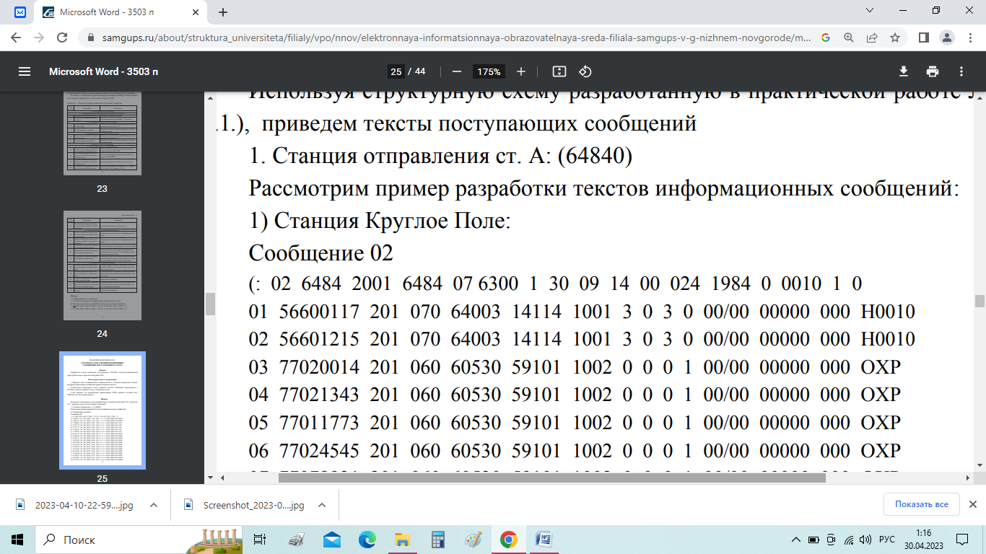 | Телеграмма-натурный лист поезда  или Телеграмма-натурный лист
17. Напишите аббревиатуру:  ________ являются основным документом с информацией о подходе поездов и грузов, используются для обработки поездов на станциях, оперативного планирования поездной и грузовой работы | ТГНЛ
18. Впишите пропущенное слово:  ____________ фраза ТГНЛ содержит сведения о поезде в целом | Служебная
19. Впишите пропущенное слово:  ____________ фраза ТГНЛ содержит сведения о каждом вагоне | Информационная
20. Впишите пропущенные слова:  __________ _____ - это документ, регламентирующий порядок расформирования конкретного железнодорожного состава на сортировочной станции | Сортировочный листок
21. Впишите пропущенное слово:  __________ - это основной перевозочный документ, сопровождающий груз до станции назначения | Накладная
22. Какой документ оформляет приемосдатчик на каждый погруженный вагон | вагонный лист
23. Впишите пропущенные слова:  __________ _____ - это перевозочный документ, составляемый на бланке строгой отчетности и сопровождающий груз вместе с накладной от станции отправления до станции назначения | Дорожная ведомость
24. Книга предъявления вагонов грузового парка к техническому осмотру имеет форму: | ВУ-14
25. Книга уведомления о времени подачи вагонов под погрузку или выгрузку имеет форму: | ГУ-2
26. Заявка на перевозку грузов имеет форму: | ГУ-12
27. Впишите пропущенное слово:  При _____________ контроле сообщения в АСОУП определяется число знаков в каждом введенном показателе и сравнивается с необходимым их количеством | форматном
28. Впишите пропущенное слово:  При ______________ контроле сообщения в АСОУП выявляется наличие ошибок в наиболее важных показателях сообщения (коды станций, номера вагонов и т.д.) с помощью расчета контрольных знаков | логическом
29. Сколько знаков содержит код грузополучателя, грузоотправителя? Запишите в ответе только число. | 4
30. Сколько знаков содержит код груза? Запишите в ответе только число. | 6
31. Сколько знаков содержит номер вагона? Запишите в ответе только число. | 8
32. Напишите аббревиатуру:  ______ - это средство, позволяющее установить авторство электронного документа, обеспечить контроль целостности передаваемой в вычислительной сети информации, защитить ее от подделки или частичного изменения | ЭЦП
33. Укажите документ, в соответствии с которым производится расчет платы за перевозку | Прейскурант  № 10-01  или  Прейскурант  10-01
34. По данным натурно-сортировочного листа определите, сколько вагонов входит в состав поезда. Запишите в ответе только число.  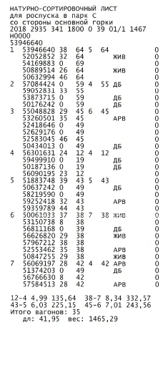 | 35
35. По данным сортировочного листка определите количество вагонов, поступивших на 31 путь сортировочного парка. Запишите в ответе только число.  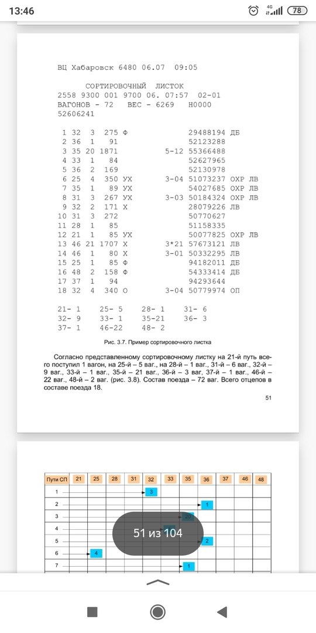 | 6
36. По данным сортировочного листка определите количество вагонов, поступивших на 35 путь сортировочного парка. Запишите в ответе только число. | 21
37. По данным сортировочного листка определите наименование отметки у отцепа № 14 | легковоспламеняющиеся жидкости
38. По данным сортировочного листка определите наименование отметки у отцепа № 18 | вагоны с другими опасными грузами
39. Грузы, принятые к перевозке, регистрирует приемосдатчик в книге формы: | ГУ-34
40. На основании какой операции в АСУ СТ осуществляется формирование записей в книге ГУ-44 | выгрузка
41. В системе АСУ СТ приемосдатчики имеют возможность заполнить памятку приемосдатчика формы: | ГУ-45
42. На основе логического и форматного контроля укажите номер графы информационного сообщения телеграммы-натурного листа поезда, в которой допущена ошибка  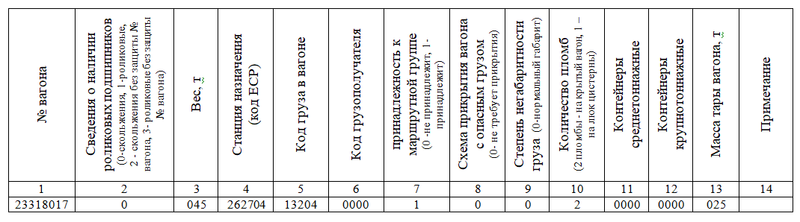 | 6
43. На основе логического и форматного контроля укажите номер графы информационного сообщения телеграммы-натурного листа поезда, в которой допущена ошибка  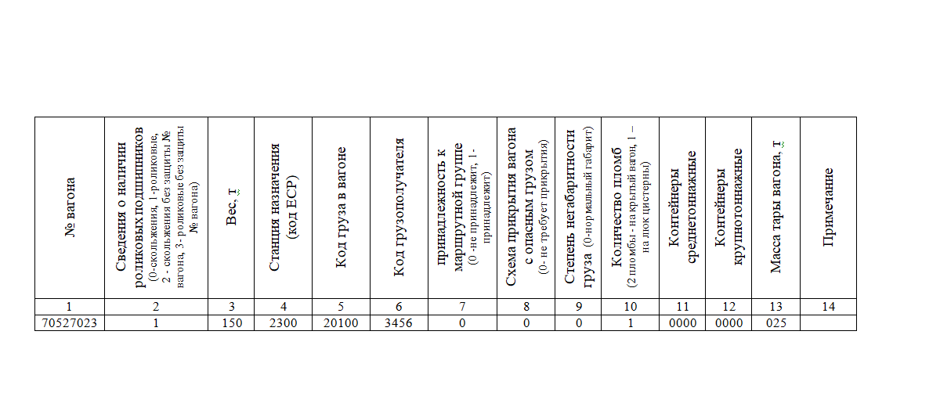 | 3
44. На основе логического и форматного контроля укажите номер графы информационного сообщения телеграммы-натурного листа поезда, в которой допущена ошибка  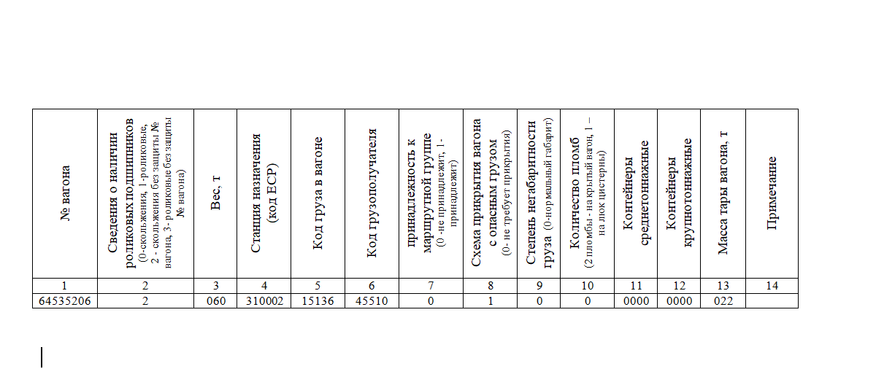 | 6
45. На основе логического и форматного контроля укажите номер графы информационного сообщения телеграммы-натурного листа поезда, в которой допущена ошибка  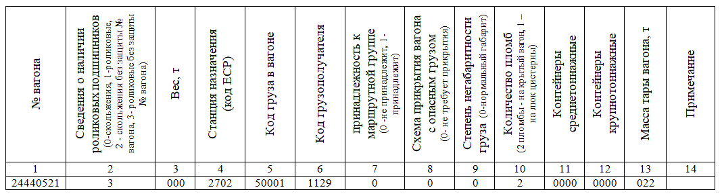 | 3
46. На основе логического и форматного контроля укажите номер графы информационного сообщения телеграммы-натурного листа поезда, в которой допущена ошибка  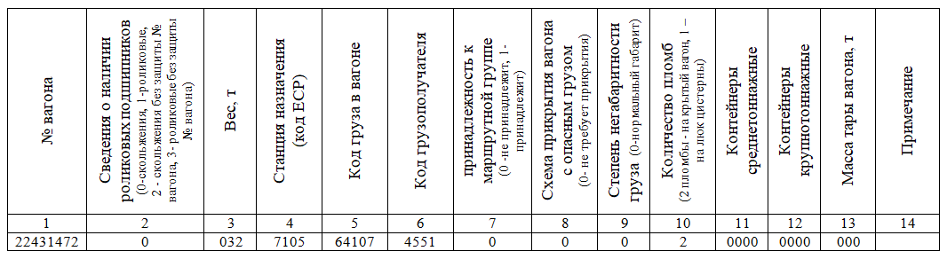 | 13
47. На основе логического и форматного контроля укажите номер графы информационного сообщения телеграммы-натурного листа поезда, в которой допущена ошибка  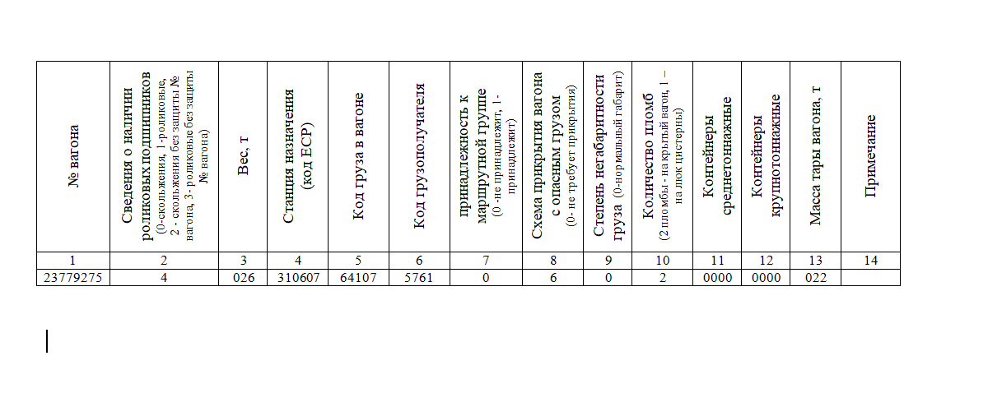 | 2
48. По представленной итоговой части ТГНЛ определите, количество груженых вагонов назначением на Московскую железную дорогу:  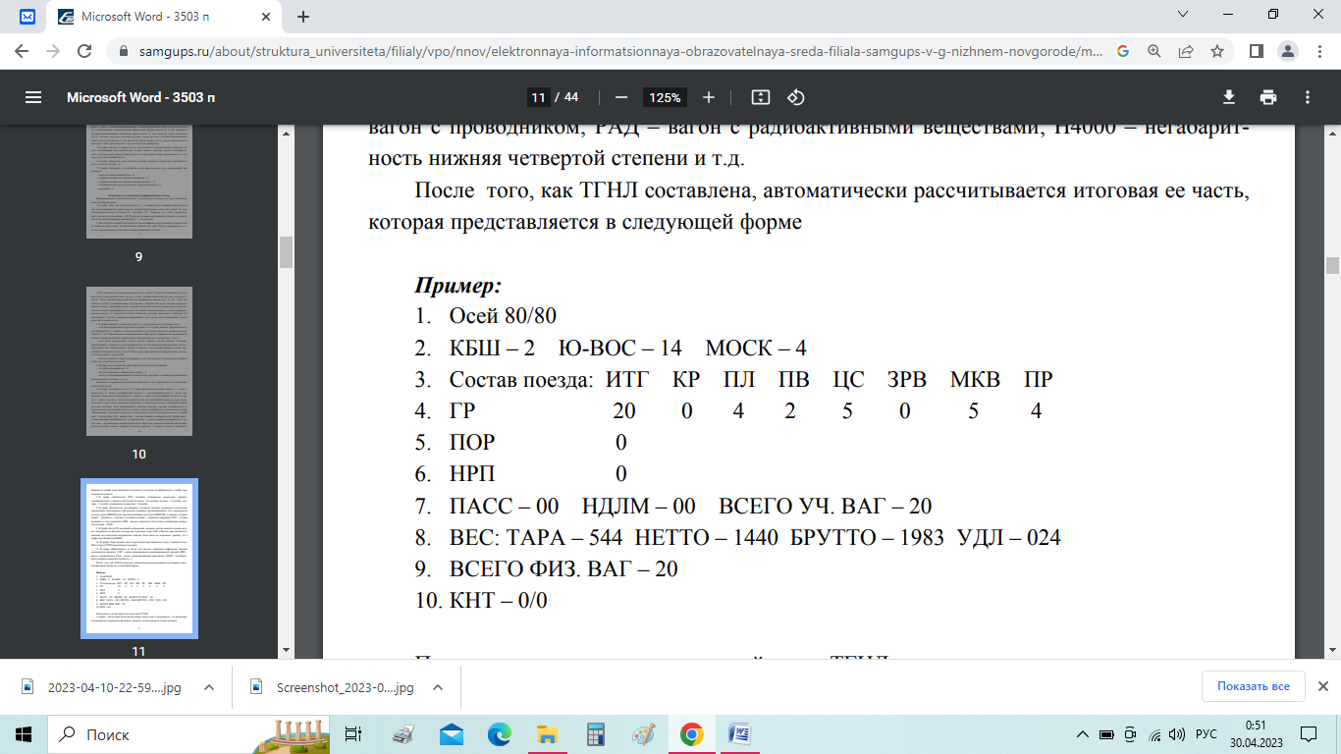 | 4
49. По представленной ТГНЛ определите количество крытых вагонов в составе. Запишите в ответе только число.  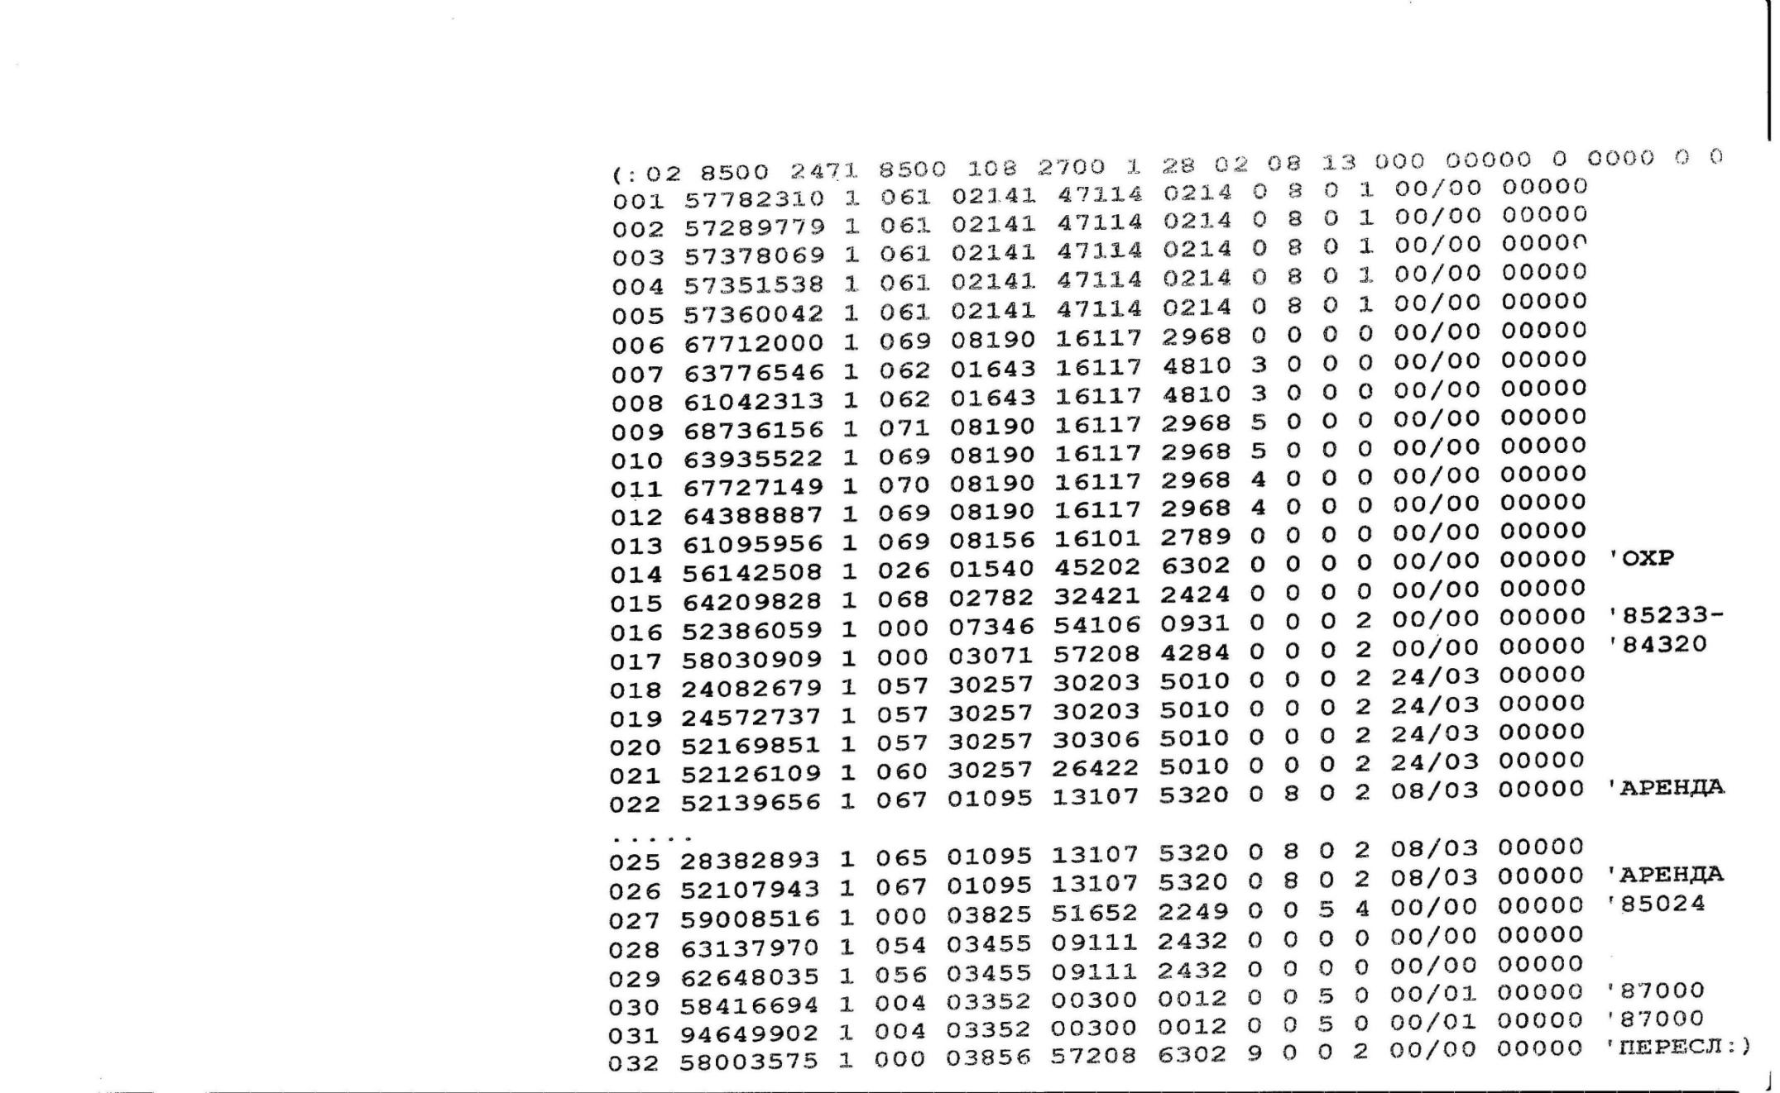 | 8
50. По представленному фрагменту ТГНЛ определите количество груженых вагонов в составе. Запишите в ответе только число.  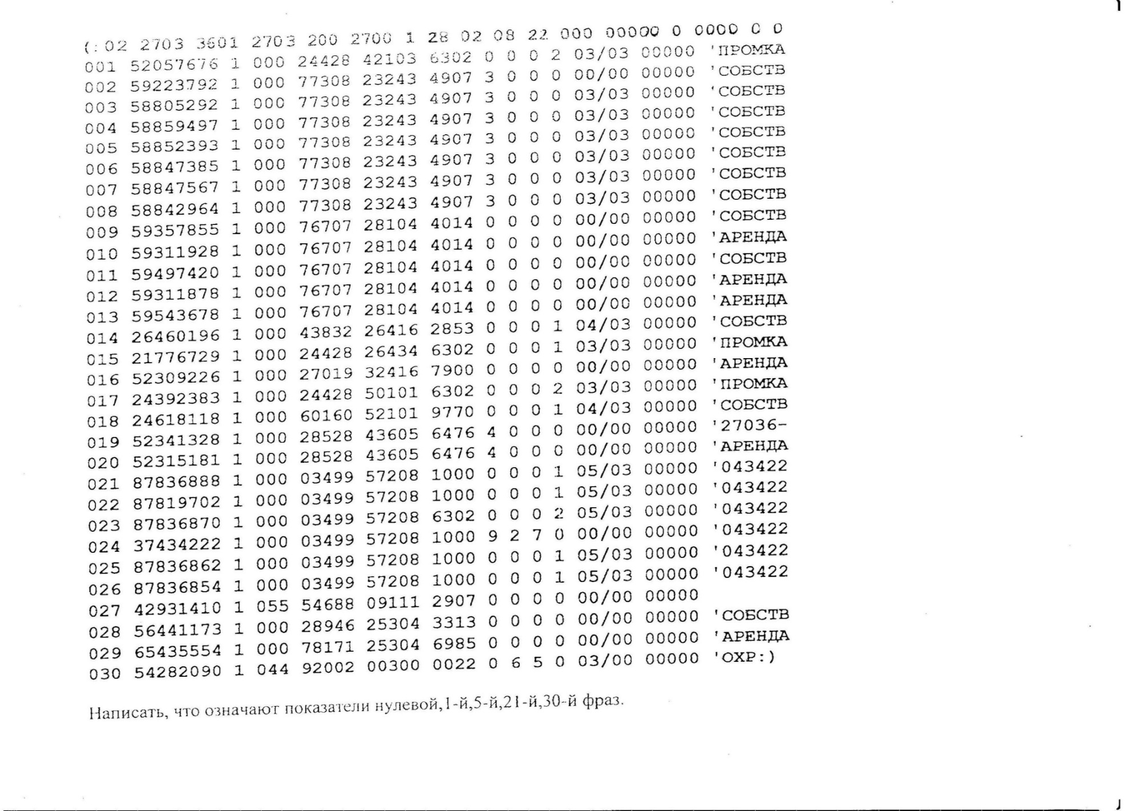 | 2

OK 01 Выбирать способы решения задач профессиональной деятельности применительно к различным контекстам
уметь:

- использовать программное обеспечение для решения транспортных задач

знать:
- состав, функции и возможности использования информационных и телекоммуникационных технологий в профессиональной деятельности.

Закрытые вопросы
Вопрос | Ключ
1. Укажите последовательность составления индекса поезда:  а) ЕСР станции формирования  б) ЕСР станции назначения  в) порядковый номер состава | а, в, б
2. Укажите последовательность ввода позиций в сообщении об отправлении поезда:  а) код пункта передачи  б) код сообщения  в) номер поезда  г) индекс поезда | б, а, в, г
3. Укажите верную последовательность выполнения операций с поездами на железнодорожной станции:  а) прибытие, отцепка вагонов, готовность к отправлению  б) «бросание» поезда, проследование поезда, прибытие  в) прибытие, отправление, отцепка вагонов  г) объединение составов, прибытие, отправление | а
4. Установите соответствие между номерами сообщений в АСОУП и операциями с поездами  а) сообщение 200 1 о безостановочном проследовании поезда  б) сообщение 204 2 об отправлении поезда со станции  в) сообщение 209 3 о временной остановке поезда  г) сообщение 202 4 об изменении индекса поезда | а)2  б)3  в)4  г)1
5. Система АСУ СС формирует следующие сообщения в АСОУП:  а) 1042, 201, 203, 62;  б) 201, 05, 203, 205, 60;  в) 09, 209, 205, 02;  г) 02, 1042, 203, 200. | в
6. Укажите последовательность формирования сообщений об операциях с поездами на сортировочной станции:  1. 200  2. 201  3. 203  4. 205 | 2, 3, 4, 1
7. Укажите последовательность формирования сообщений на промежуточной станции:  1. 200  2. 201  3. 204  4. 205 | 2, 3, 4, 1
8. Укажите последовательность формирования сообщений на грузовой станции:  1. 241  2. 242  3. 02  4. 213 | 2, 1, 3, 4
9. Установите соответствие:  1. 2301 А. индекс поезда  2. 2300 02 3100 Б. номер вагона  3. 23008 В. номер поезда  4. 23348243 Г. ЕСР станции | 1В  2А  3Г  4Б
10. Выберите правильно сформированное сообщение  1. (:202 3275 2067 8200 53 3200 31 07 10 20 01/01:)  2. (:202 3275 8200 53 3200 2067 31 07 10 20 01/01:)  3. (:202 3275 2067 8200 53 3200 10 20 31 07 01/01:)  4. (:202 3275 2067 8200 53 3200 31 07 10 20 01/01) | 1
11. Укажите последовательность расположения знаков в номере вагона:  1. контрольное число  2. род вагона  3. осность вагона  4. наличие переходной площадки | 2, 3, 4, 1
12. Укажите последовательность опасности на убывание опасных грузов:  1. 3  2. 5  3. 6  4. 9 | 4, 1, 2, 3

Открытые вопросы
13. Укажите код сообщения в АСОУП - «о проследовании поезда через станцию без остановки» | 202
14. Укажите код сообщения в АСОУП - «о прибытии поезда» | 201
15. Укажите код сообщения в АСОУП - «о расформировании поезда» | 203
16. Укажите код сообщения в АСОУП - «об отправлении поезда» | 200
17. Укажите код сообщения-запроса, которое служит для получения из ЭВМ итоговых документов, содержащих фактическую и прогнозную информацию о работе подразделений железнодорожного транспорта | 212
18. Укажите код сообщения-запроса, которое служит для получения из ЭВМ технологических документов на поезда | 213
19. Укажите код сообщения о внесении корректировок в ТГНЛ | 09
20. Определите контрольный знак ЕСР станции 28380 | 4
21. Определите контрольный знак ЕСР станции 63560 | 7
22. Определите контрольный знак ЕСР станции 27000 | 5
23. Определите контрольный знак ЕСР станции 26780 | 1
24. Определите контрольный знак ЕСР станции 24560 | 5
25. Определите контрольную цифру номера вагона 4204992 | 4
26. Определите контрольную цифру номера вагона 5122540 | 7
27. Определите контрольную цифру номера вагона 3435468 | 8
28. Определите контрольную цифру номера вагона 7435468 | 9
29. Определите контрольную цифру номера вагона 7308351 | 1
30. Определите контрольный знак для кода груза 32418 | 8
31. Определите контрольный знак для кода груза 38112 | 3
32. Определите контрольный знак для кода груза 68301 | 3
33. Определите контрольный знак для кода груза 45302 | 0
34. Определите контрольный знак для кода груза 46708 | 0
35. Составьте служебную фразу сообщения 200 по исходным данным:  код станции передачи сообщения – 64840; номер поезда - 2001; индекс поезда – 6484 07 6300; код следующей выделенной станции по ходу движения поезда - 64819; дата отправления поезда – 30 сентября; время отправления поезда – 18 часов 5 минут; парк/путь, с которого отправляется поезд – 01/02. | (:200 64840 2001 6484 07 6300 64819 30 09 18 05 01/02
36. Составьте служебную фразу сообщения 202 по исходным данным:  код станции передачи сообщения – 64819; номер поезда - 2001; индекс поезда – 6484 07 6300; код предыдущей + код следующей выделенной станции по ходу движения поезда – 64840+64716; дата проследования поезда – 30 сентября; время проследования поезда – 19 часов 10 минут; парк/путь – 01/02. | (: 202 64819 2001 6484 07 6300 64840+64716 30 09 19 10
37. Составьте служебную фразу сообщения 201 по исходным данным:  поезд № 2001; код пункта передачи сообщения – 64716; железнодорожная станция формирования поезда – 6484; порядковый номер состава – 07; железнодорожная станция назначения – 6300; код участковой станции, последней на направлении, с которого прибывает поезд – 64819; дата и время прибытия поезда – 30 сентября в 19 часов 55 минут; номер парка и пути, на который прибывает поезд – 01/03, смена локомотива. | (: 201 64716 2001 6484 07 6300 64819 30 09 19 55 01/03 1
38. Составьте служебную фразу сообщения 205 о готовности поезда к отправлению при следующих исходных данных:  поезд № 3113; код пункта передачи сообщения – 0700; железнодорожная станция формирования поезда – 0600; порядковый номер состава – 63; железнодорожная станция назначения – 8520; направление отправления поезда по номеру участка – 14; поезд готов к отправлению 9 мая в 16 часов 30 минут; номер парка – 2; номер железнодорожного пути – 4. | (:205 0700 3113 0600 63 8520 14 09 05 16 30 02/04
39. Составьте служебную фразу сообщения о расформировании поезда при следующих исходных данных:  поезд № 3003; железнодорожная станция назначения – 8520; порядковый номер состава – 47; код пункта передачи – 0700; железнодорожная станция формирования поезда – 0600; номер вагона, с которого велось расформирование – 5433002; дата окончания роспуска – 14 декабря; время окончания роспуска – 14 часов 30 минут; парк № 2; путь № 1. | (:203 0700 3003 0600 47 8520 5433002 14 12 14 30 02/01
40. По данному информационному сообщению 200 определите код депо приписки и табельный номер машиниста:  (:200 608807 2112 6300 11 6255 608544 16 06 11 30 01/03  221 1000 1 10 00 2807 00066 ‘КОМАРОВ:) | 2807 00066
41. По данному информационному сообщению 201 определите индекс поезда:  (: 201 3046 2111 2700 011 3046 3066 12 10 21 30 01/03 1  233 10541 1 16 03 9203 01982 ‘ГЛАДКИХ:) | 2700 011 3046
42. По данной служебной фразе информационного сообщения 02, поступающего в АСОУП определите индекс поезда:  (:02 2300 3047 2300 27 0600 2 07 01 15 45 082 4161 0 0000 0 0 | 2300 27 0600
43. По данному сообщению 555 определите номер удаляемого вагона из ТГНЛ:  (:555 02 9300 2102 9300 15 9200 1 25 11 17 50 1 56:) | 56
44. По данному сообщению 09 определите, какая операция с вагонами выполняется:  (:09 92314 2021 9231 054 9035 1 16 03 00 25 01/01 0 0 0  14 60005436  00 60005444 1 064 90355 23218 5101  00 65005407 1 062 90355 18269 7741  00 65005415 1 062 90355 18269 7741  00 65005423 1 062 90355 18269 7741  00 65005431 1 062 90355 18269 7741:) | прицепка или прицепка вагонов
45. Определите плату и сборы за перевозку (в рублях) неупакованного грузобагажа. Запишите в ответе только число, округлив до одного знака после запятой:  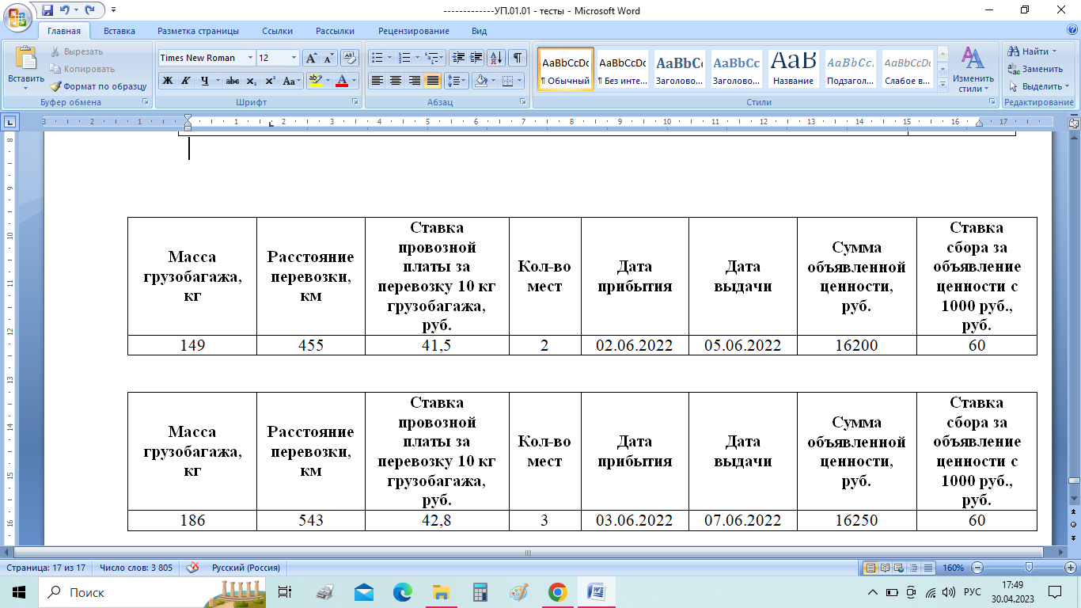 | 10989,7
46. Определите плату и сборы за перевозку (в рублях) неупакованного грузобагажа. Запишите в ответе только число, округлив до одного знака после запятой: | 12072,2
47. Определите плату и сборы за перевозку (в рублях) неупакованного грузобагажа. Запишите в ответе только число, округлив до одного знака после запятой:  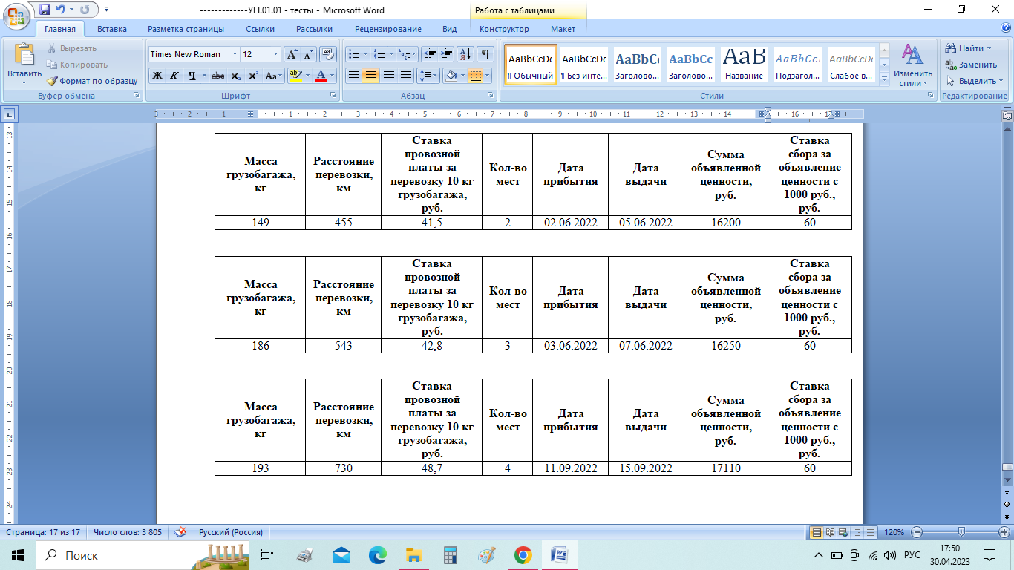 | 13252
48. Определите величину информационных потоков (в знаках) для АСУ ГС. Запишите в ответе только число.  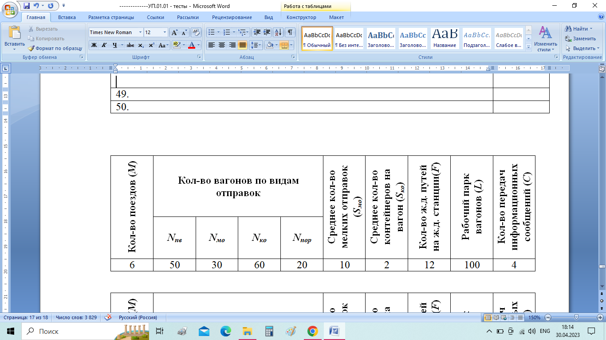 | 30670
49. Определите величину информационных потоков (в знаках) для АСУ ГС. Запишите в ответе только число.  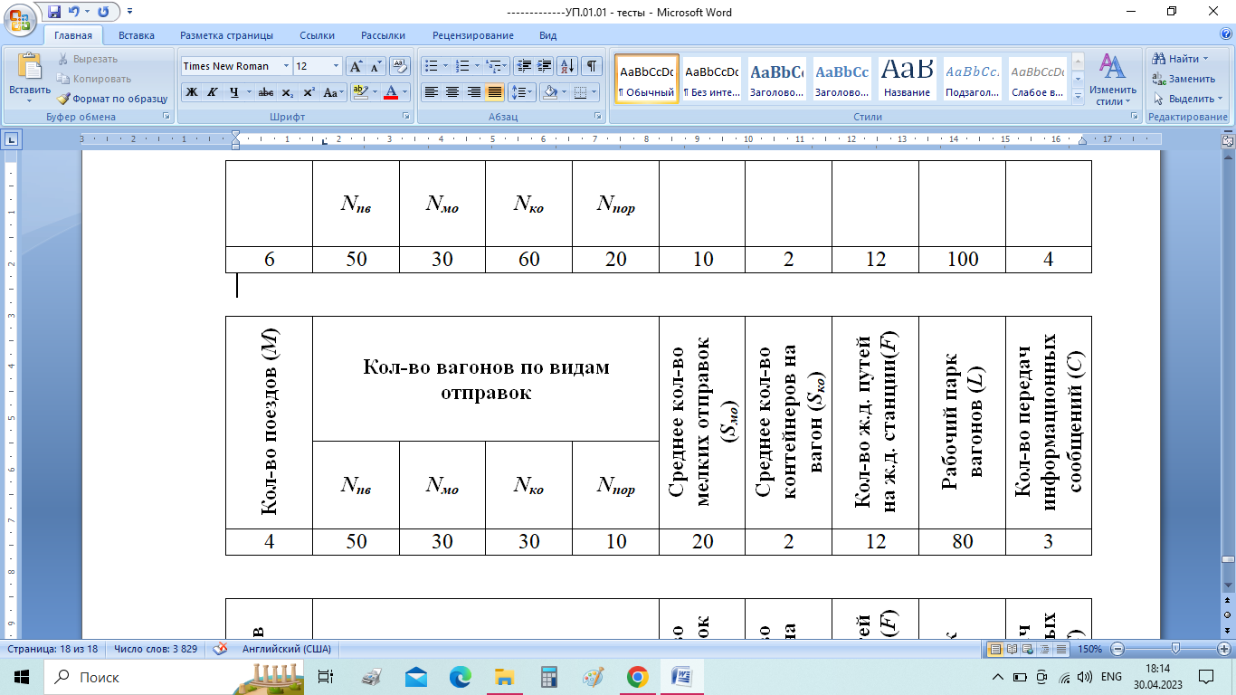 | 43519
50. Определите величину информационных потоков (в знаках) для АСУ ГС. Запишите в ответе только число.  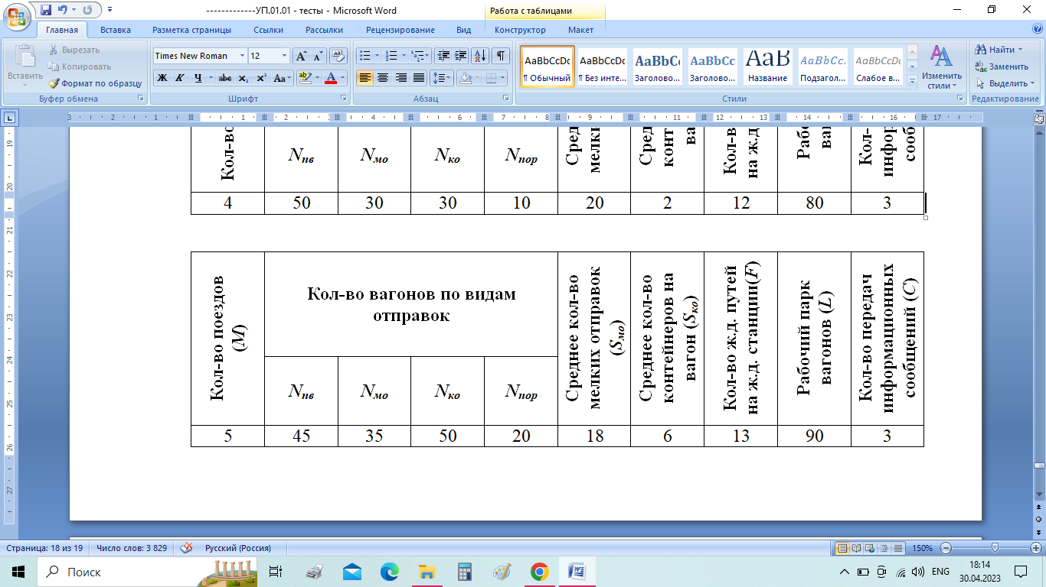 | 51928

